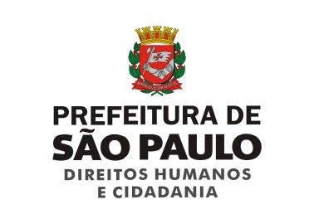

CONVITE XXXVII REUNIÃO ORDINÁRIA COMTRAE

Prezada (o),

A Coordenação de Políticas para Imigrantes e Promoção do Trabalho Decente da Secretaria Municipal de Direitos Humanos e Cidadania convida os integrantes desta digna Comissão Municipal de Erradicação do Trabalho Escravo (COMTRAE-SP) para a XXXVII Reunião Ordinária da COMTRAE.
A reunião será realizada no dia 05 de abril 2018, às 14 horas, no auditório da Secretaria Municipal de Direitos Humanos, localizado no 9º andar.

Pauta:
- Informes gerais;
- Atribuições da COMTRAE;
- Reformulação do regimento interno da COMTRAE.

Atenciosamente,

ANDREA ZAMUR
Coordenadora de Políticas para Imigrantes e Promoção do Trabalho Decente

Secretaria Municipal de Direitos Humanos e Cidadania
Rua Líbero Badaró, 119 – 7º andar – Centro - 01009-000 – São Paulo/SP | 55.11.3113.9644

